第3章

(本栏目内容，在学生用书中以活页形式分册装订)
(时间90分钟，满分120分)
一、选择题(本大题共10小题，每小题5分，共50分．在每小题给出的四个选项中，只有一项是符合题目要求的)
1．不等式(x＋3)²＜1的解集是( )
A．{x|x＞－2} B．{x|x＜－4}
C．{x|－4＜x＜－2} D．{x|－4≤x≤－2}
解析： 原不等式可化为x²＋6x＋8＜0，
解得－4＜x＜－2.
答案： C
2．已知t＝a＋2b，s＝a＋b²＋1，则t和s的大小关系正确的是( )
A．t＞s B．t≥s
C．t＜s D．t≤s
解析： ∵t－s＝a＋2b－a－b²－1
＝－(b－1)²≤0，
∴t≤s.
答案： D
3．当x∈R时，不等式kx²－kx＋1＞0恒成立，则k的取值范围是( )
A．(0，＋∞) B．[0，＋∞)
C．[0,4) D．(0,4)
解析： (1)当k＝0时，不等式变为1＞0成立；
(2)当k≠0时，不等式kx²－kx＋1＞0恒成立，
则
即0＜k＜4，所以0≤k＜4.
答案： C
4．设A＝{x|x²－2x－3>0}，B＝{x|x²＋ax＋b≤0}，若A∪B＝R，A∩B＝(3,4]，则a＋b等于( )
A．7 B．－1
C．1 D．－7
解析： A＝(－∞，－1)∪(3，＋∞)，
∵A∪B＝R，A∩B＝(3,4]，则B＝[－1,4]，
∴a＝－(－1＋4)＝－3，b＝－1×4＝－4，
∴a＋b＝－7.
答案： D
5．已知a，b，c满足a＋b＞0，ab＞0，且ac＜0，则下列选项中一定成立的是( )
A．ab＞ac B．c(b－a)＜0
C．cb²＞ab² D．c(b－a)＞0
解析： ∵a＋b＞0，ab＞0.∴a＞0，b＞0，
又∵ac＜0，∴c＜0.
∴b＞c，又∵a＞0，∴ab＞ac.
答案： A
6．满足不等式y²－x²≥0的点(x，y)的集合(用阴影表示)是( )
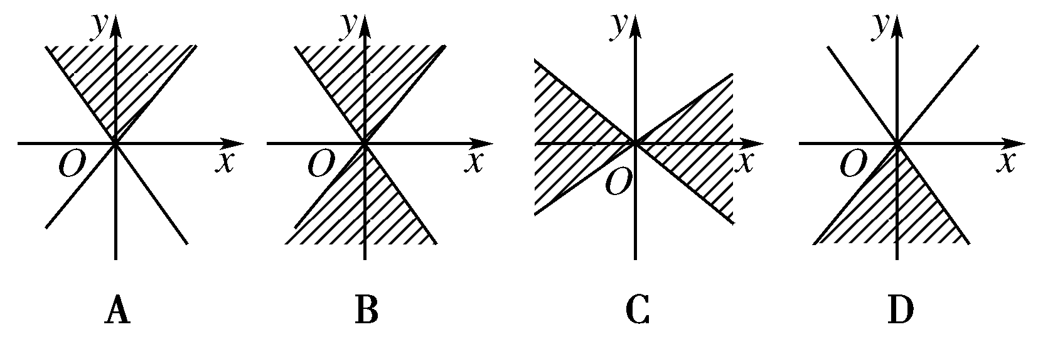
解析： 取测试点(0,1)可知C，D错；再取测试点(0，－1)可知A错，故选B.
答案： B
7．已知x，y为正实数，且x＋4y＝1，则xy的最大值为( )
A. B.
C. D.
解析： ∵x，y为正实数，
∴x·y＝x·4y≤²＝，
当且仅当x＝4y即x＝，y＝时取等号．
答案： C
8．设变量x，y满足约束条件则目标函数z＝3x－4y的最大值和最小值分别为( )
A．3，－11 B．－3，－11
C．11，－3 D．11,3
解析： 作出可行域如图所示．

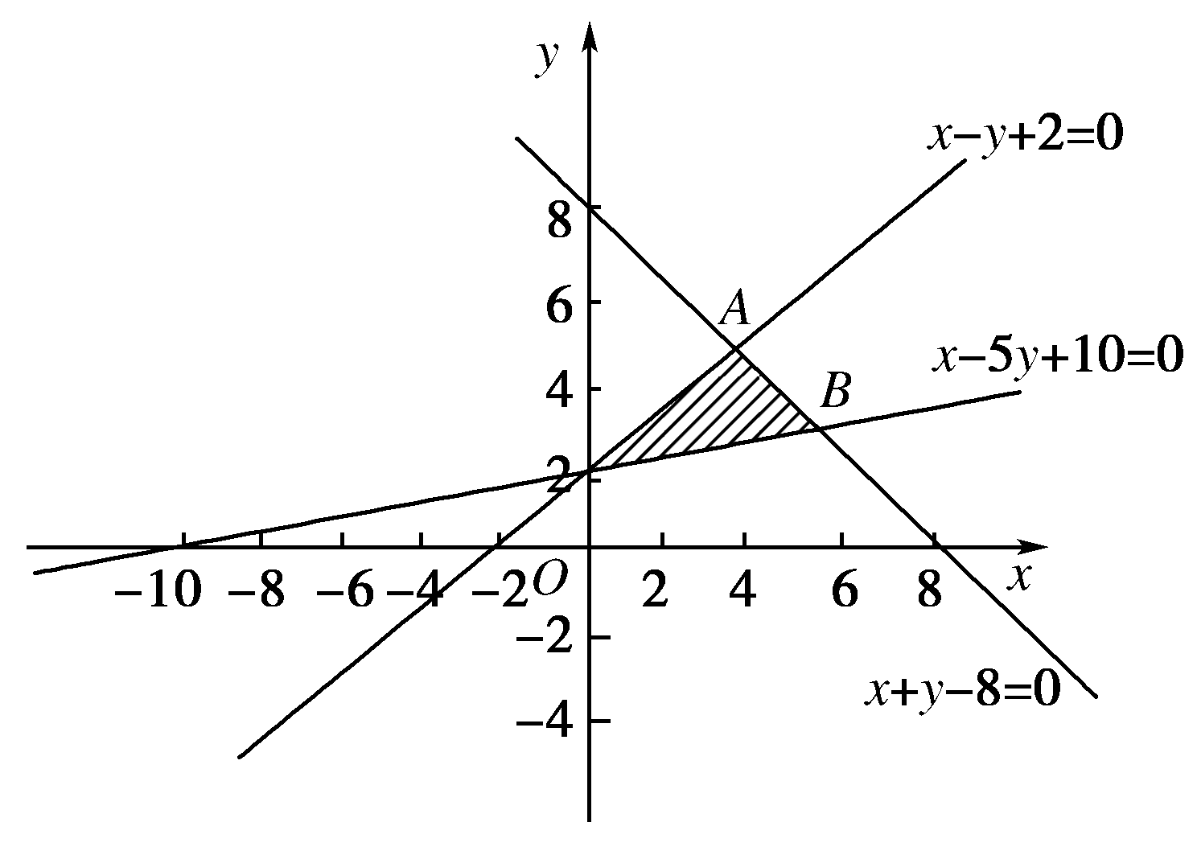
目标函数y＝x－z
则过B、A点时分别取到最大值与最小值．
易求B(5,3)，A(3,5)
∴z_{max}＝3×5－4×3＝3.
∴z_{min}＝3×3－4×5＝－11.
答案： A
9．若a＞1，则a＋的最小值是( )
A．0 B．2
C. D．3
解析： a＋＝a－1＋＋1
∵a＞1，∴a－1＞0
∴a－1＋＋1≥2＋1＝3.
当且仅当a－1＝即a＝2时取等号．
答案： D
10．设不等式组表示的平面区域为D.若指数函数y＝a^{x}的图象上存在区域D上的点，则a的取值范围是( )
A．(1,3] B．[2,3]
C．(1,2] D．[3，＋∞)
解析： 区域D如图中阴影部分所示
l
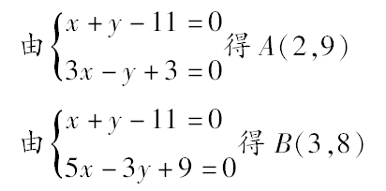
当y＝a^{x}过A点时a＝3，当y＝a^{x}过B点时a＝2，
由图知1＜a＜3.故选A.
答案： A
二、填空题(本大题共4小题，每小题5分，共20分．请把正确答案填在题中横线上)
11．已知－1<x＋y<4且2<x－y<3，则z＝2x－3y的取值范围是________．(答案用区间表示)
解析： 设2x－3y＝m(x＋y)＋n(x－y)
即2x－3y＝(m＋n)x＋(m－n)y
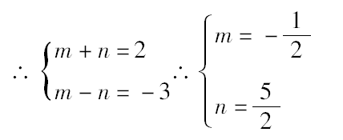
由－1＜x＋y＜4
知－2＜－(x＋y)＜①
由2＜x－y＜3知5＜(x－y)＜②
①＋②得3＜－(x＋y)＋(x－y)＜8
即3＜z＜8
答案： (3,8)
12．已知点P(x，y)满足条件(k为常数)，若x＋3y的最大值为8，则k＝________.
解析： 作出可行域如图所示，
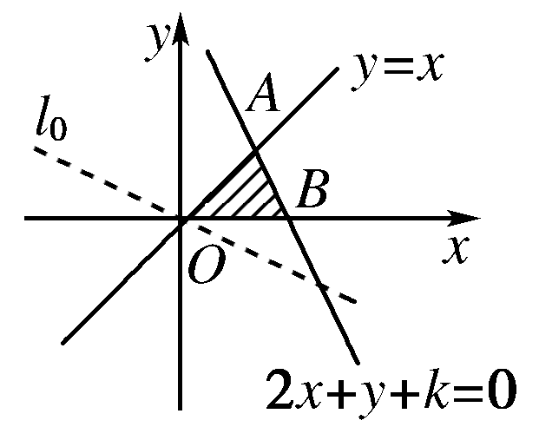
作直线l₀：x＋3y＝0，平移l₀知当l₀过点A时，x＋3y最大，由于A点坐标为.
∴－－k＝8，从而k＝－6.
答案： －6
13．已知不等式<1的解集为{x|x<1或x>2}，则a＝______.
解析： 原不等式化为<0⇒(x－1)[(a－1)x＋1]<0.因为此不等式的解集为{x|x<1或x>2}，所以a－1<0且＝2，所以a＝.
答案：
14．若＜＜0，已知下列不等式：
①a＋b＜ab；②|a|＞|b|；③a＜b；④＋＞2；
⑤a²＞b²；⑥2ª＞2^{b}.
其中正确的不等式的序号为________．
解析： ∵＜＜0，
∴b＜a＜0，故③错，
又b＜a＜0，可得|a|＜|b|，a²＜b²，故②⑤错．
答案： ①④⑥
三、解答题(本大题共4小题，共50分．解答时应写出必要的文字说明、证明过程或演算步骤)
15．(本小题满分12分)不等式(m²－2m－3)x²－(m－3)x－1＜0对一切x∈R恒成立，求实数m的取值范围．
解析： 若m²－2m－3＝0，则m＝－1或m＝3.
当m＝－1时，不合题意；
当m＝3时，符合题意．
若m²－2m－3≠0，设f(x)＝(m²－2m－3)x²－(m－3)x－1，则由题意，得

解得：－＜m＜3.
综合以上讨论，得－＜m≤3.
16．(本小题满分12分)一批救灾物资随26辆汽车从某市以x km/h的速度匀速开往400 km处的灾区．为安全起见，每两辆汽车的前后间距不得小于²km，问这批物资全部到达灾区，最少要多少小时？
解析： 设全部物资到达灾区所需时间为t小时，由题意可知，t相当于：最后一辆车行驶了25个²km＋400 km所用的时间，
因此，t＝＋≥2＝10.
当且仅当＝，即x＝80时取“＝”．
故这些汽车以80 km/h的速度匀速行驶时，所需时间最少要10小时．
17．(本小题满分12分)制定投资计划时，不仅要考虑可能获得的盈利，而且要考虑可能出现的亏损．某投资人打算投资甲、乙两个项目，根据预测，甲、乙两个项目可能的最大盈利率分别为100%和50%，可能的最大亏损率分别为30%和10%，投资人计划投资金额不超过10万元，要求确保可能的资金亏损不超过1.8万元，则投资人对甲、乙两个项目各投资多少万元，才能使可能的盈利最大？
解析： 设投资人分别用x，y万元投资甲、乙两个项目，
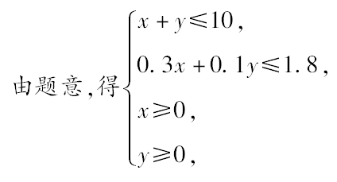
目标函数为z＝x＋0.5y.
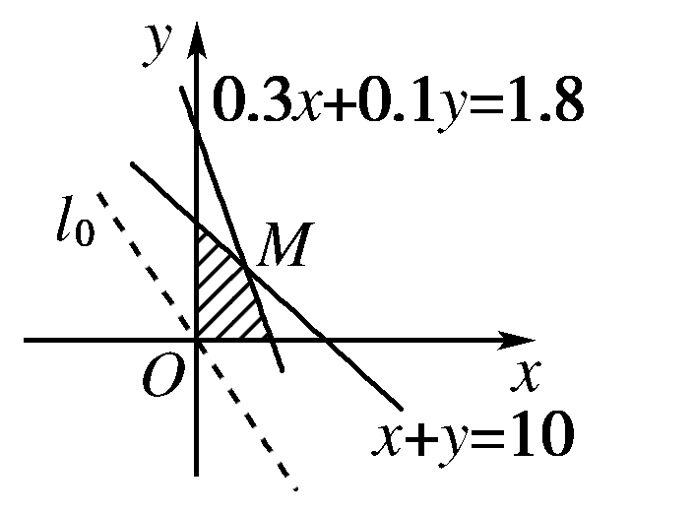
上述不等式组表示的平面区域如图所示，阴影部分(含边界)即为可行域．作直线l₀：x＋0.5y＝0，并作平行于直线l₀的一组直线x＋0.5y＝z，z∈R，与可行域相交，其中有一条直线经过可行域上的点M，此时z最大，这里点M是直线x＋y＝10与直线0.3x＋0.1y＝1.8的交点．
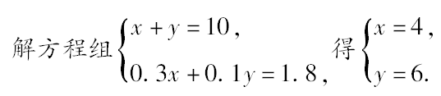
此时，z＝4＋0.5×6＝7(万元)．
∴当x＝4，y＝6时，z取得最大值．
答：投资人用4万元投资甲项目、6万元投资乙项目，才能使可能的盈利最大．
18．(本小题满分14分)解关于x的不等式ax²－(a＋1)x＋1＜0.
解析： 因为ax²－(a＋1)x＋1＜0⇔(ax－1)(x－1)＜0
(1)当a＝0时，(ax－1)(x－1)＜0⇔－x＋1＜0⇔x＞1；
(2)当a＜0时，(ax－1)(x－1)＜0⇔(x－1)＞0
⇔x＜或x＞1；
(3)当a＞0时，(ax－1)(x－1)＜0⇔(x－1)＜0
因为－1＝＝－
①当－＜0即a＞1时，
＜1，(ax－1)(x－1)＜0⇔＜x＜1.
②当－＝0，即当a＝1时，不等式的解集为∅.
③当－＞0，即0＜a＜1时，
1＜，(ax－1)(x－1)＜0⇔1＜x＜；
综上所述：原不等式的解集为：
当a＜0时为；
当a＝0时为{x|x＞1}；当0＜a＜1时为；
当a＝1时为∅；当a＞1时为.

